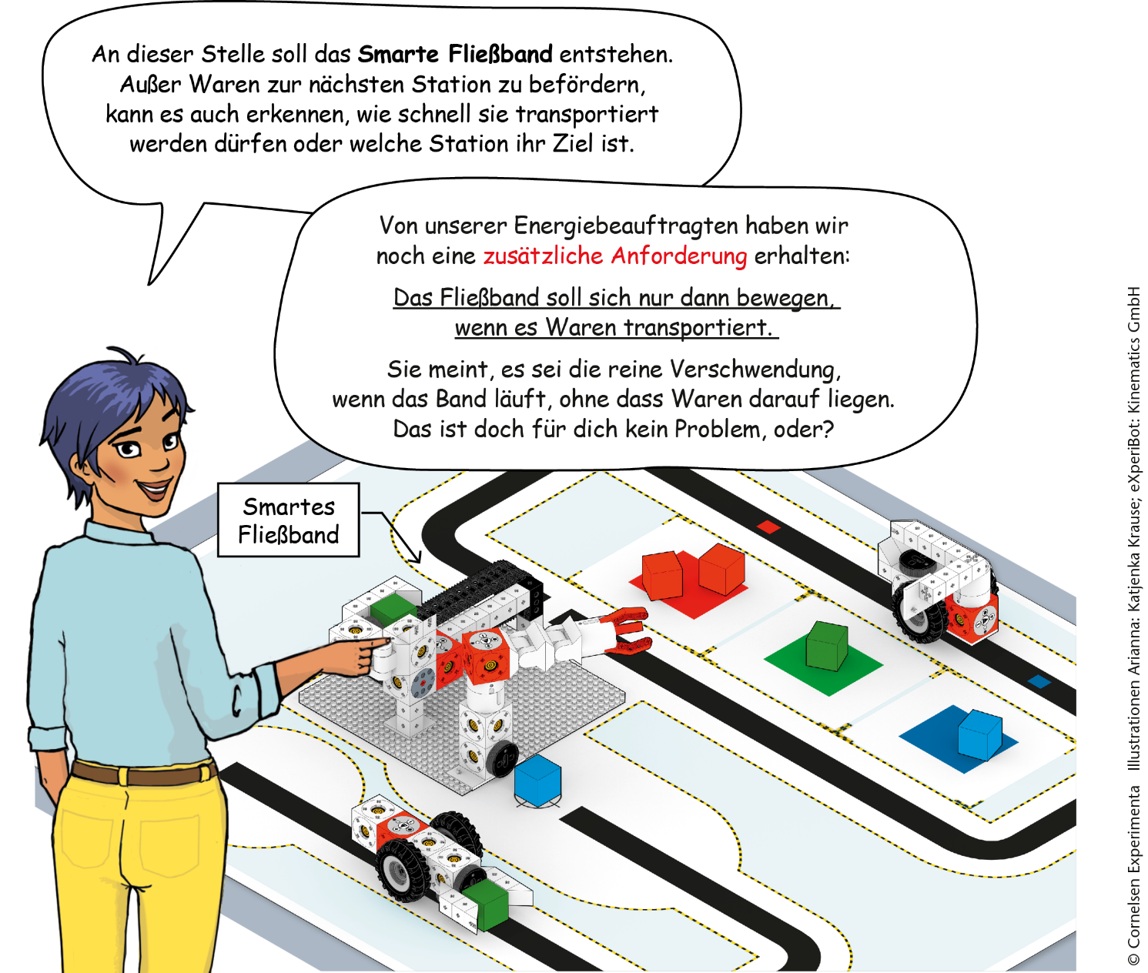

Programmieraufgabe  Das Fließband soll sich einschalten, wenn der Multisensor ein Objekt erkennt.  Erstelle das Programm und probiere es aus. | Befehlsbox
Pakete oder Objekte, die nicht rot, grün oder blau sind, sollen aussortiert werden.
Erweitere das Programm und nutze den Pivot, um die Pakete zu sortieren.

